タイトル | 【まるっとーくin大江】高校生プレゼンツ！地元大江のおみやげ企画！
ライター | 井上祐希 |  |  |  | 担当デスク |  |  | 渡邊彩華
ノルマ達成率 | 1本目 | 2本目 |  | 3本目 |  | 4本目 | 5本目 |  | 6本目 |  | それ以上
取材日 | 12/16 |  | 京都市提出日 |  | / |  |  | 公開予定週 |  | 1月半ば
備考 | 高校生の顔写真はNGとのことでしたので写真がさみしい感じです。
【まるっとーくin大江】高校生プレゼンツ！地元大江のおみやげ企画！

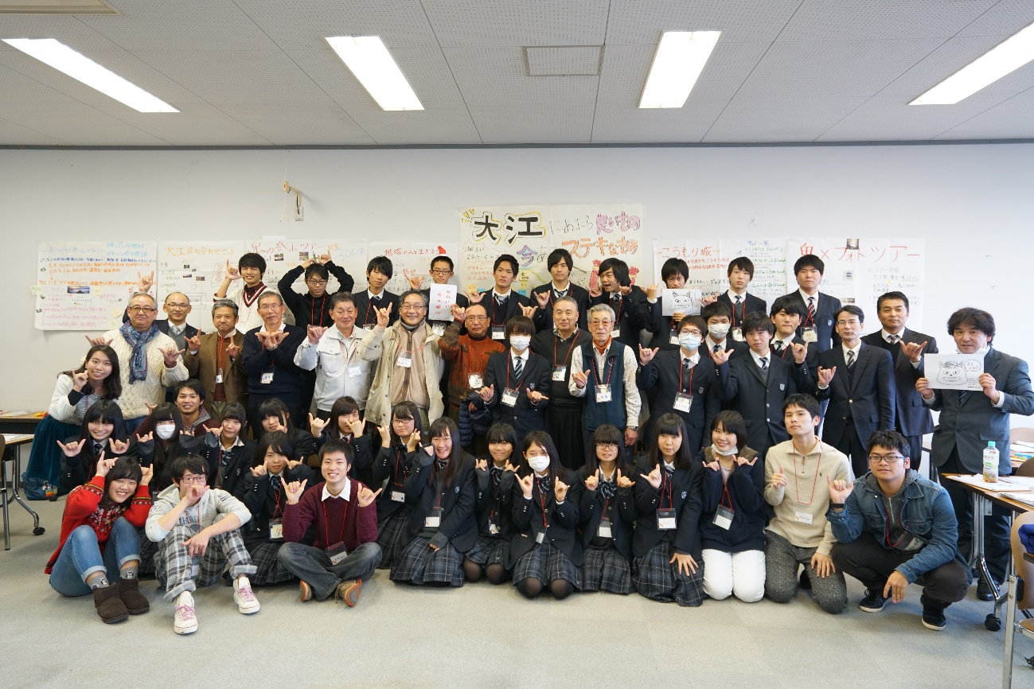

高校生が大学生や地域の人たちと一緒に交流しながら、自分の将来や地域のこれからを話し合い、考えていくイベント「まるっとーく」。
今回はまるっとーく記事第3弾として京都府福知山市の大江高校で開催されたまるっとーくにお邪魔してきました。

まるっとーくin網野の記事はコチラ↓
https://kotocollege.jp/archives/3941
まるっとーくin久美浜の記事はコチラ↓
https://kotocollege.jp/archives/2752

今回のテーマは「高校生と大学生、地域（社会人）の方との交流』。3者で地元大江についての理解を深め、魅力や強みを活かした『大江のおみやげ』を考えるというワークショップを行いました。
「ターゲット層」「大江の魅力ポイント」「価格設定」の3点を設定した企画は経済学部生も顔負けのアイデア満載でした！（※筆者は経済学部生）

高校生と大学生、地域の社会人の交流
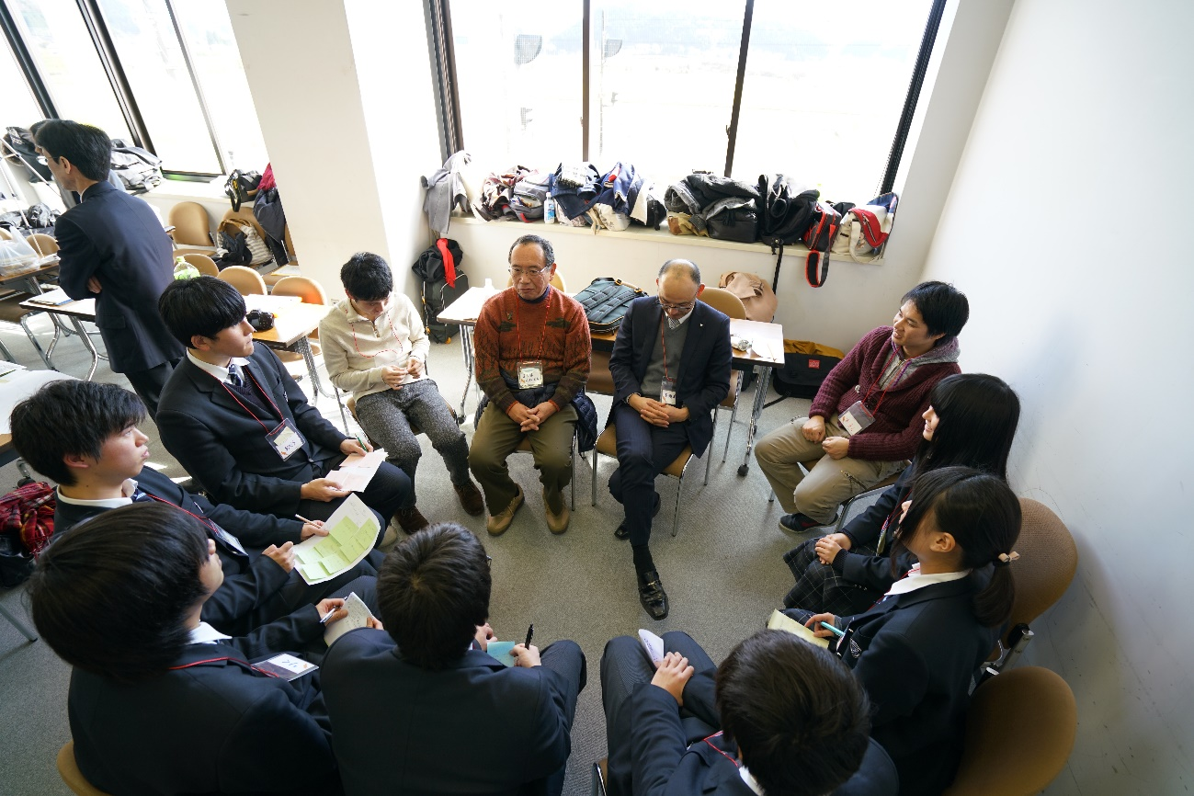

午前中は高校生が地域の方に今の大江と昔の大江の違いなどを質問して、大江に長く住んでいる人たちとならではの交流が行われていました。

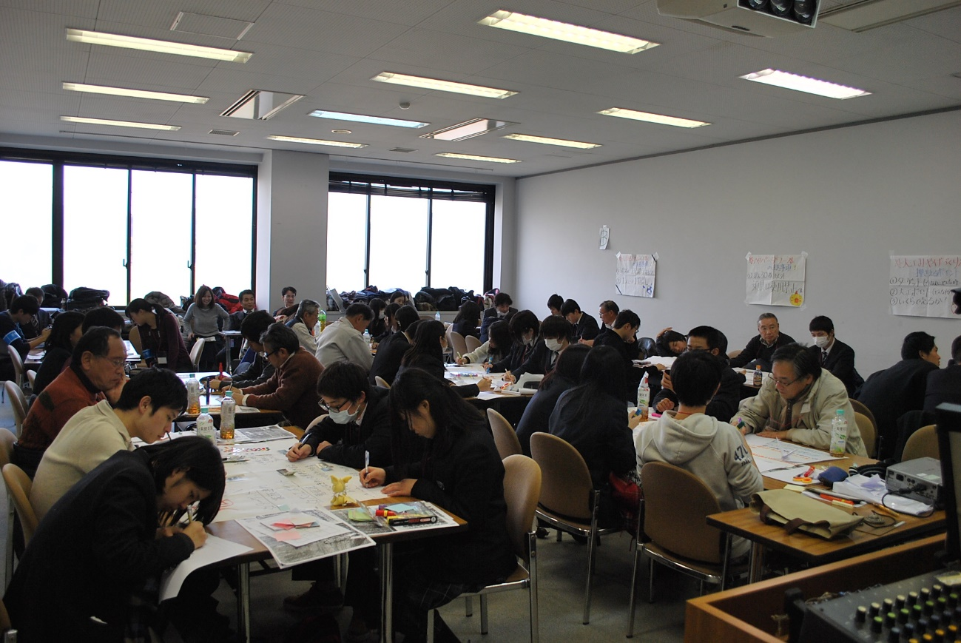

午後はグループごとに分かれてのアイデア出しと発表のための模造紙作成。ここでは大学生がチームを引っ張るファシリテーターの役目を担っていました。

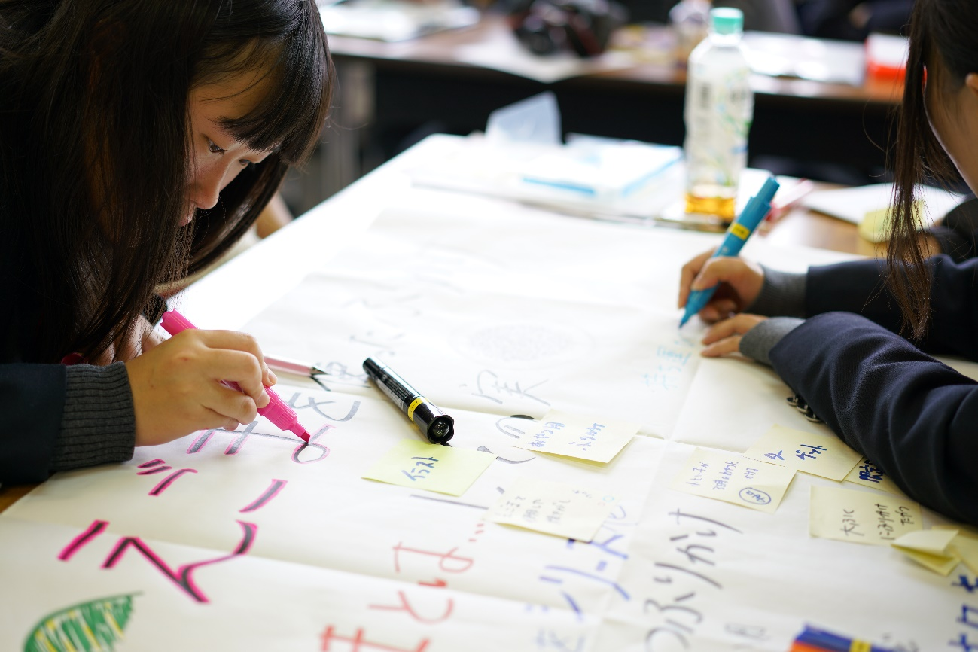
（真剣に取り組む高校生たち）

いよいよ発表！おみやげ企画

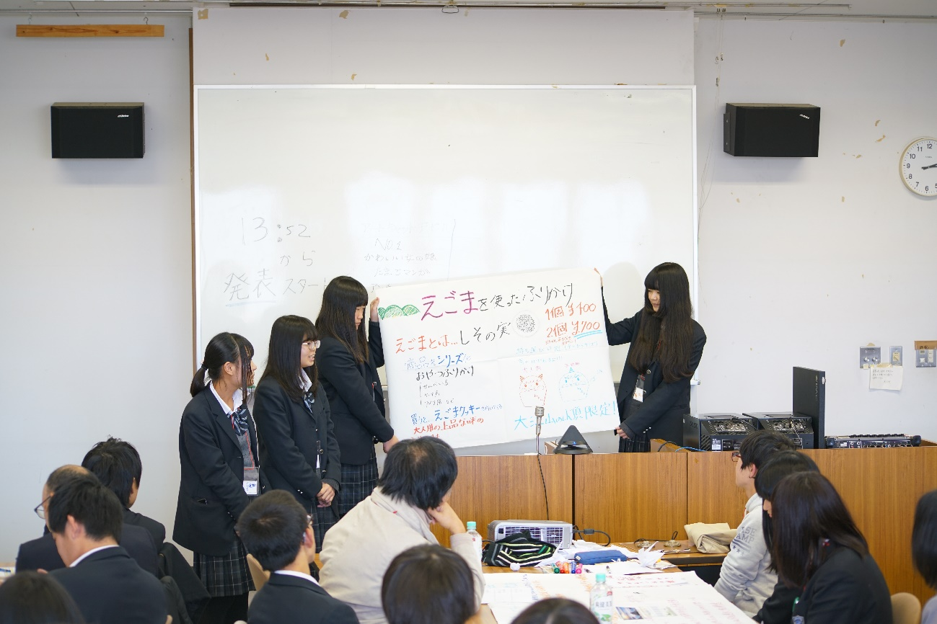

まとめ作業を終え、いよいよ高校生によるおみやげ企画の発表。みんなハキハキと発表していて尊敬！全部で8グループあった中から、いくつかの企画をご紹介します。

『地域の人と生きる鬼』（※おみやげはあえてつくらない）

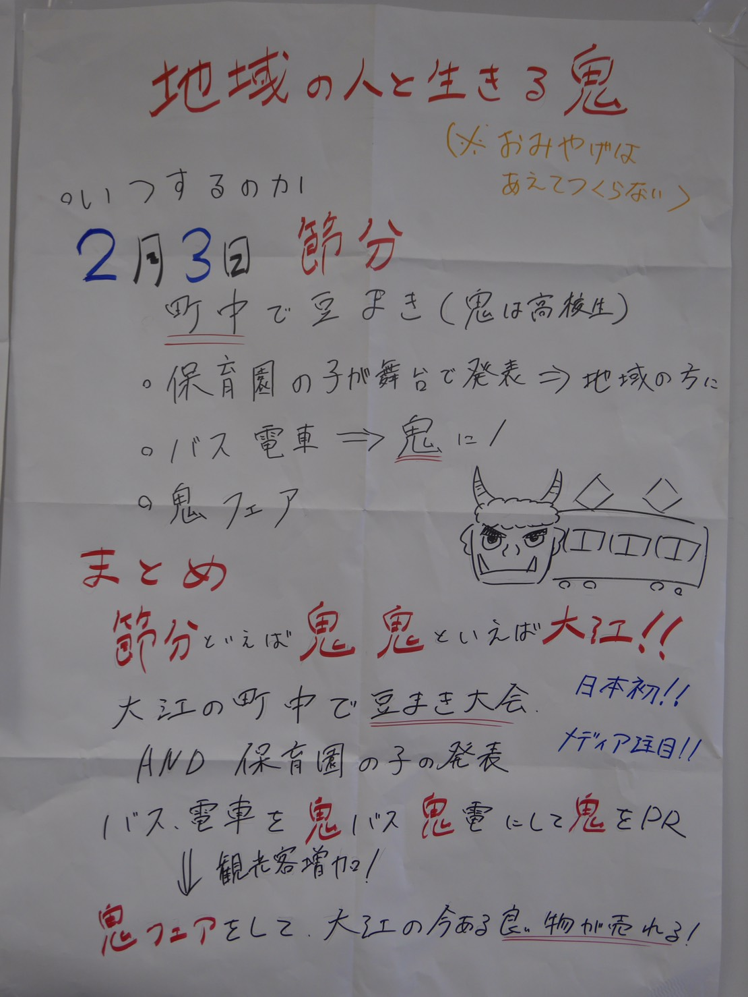

まずは大江に古くから伝わる鬼伝説にちなんだ節分イベントの企画。
とにかく鬼！鬼！！鬼！！！の鬼がかった鬼推しでした。
この企画はあえて「物」としてのおみやげを作らず、イベントを通して「思い出」をおみやげとして持って帰ってもらうというアイデアでした。

『こうもり城～秋葉山から見えるこうもり城を大江の新たな観光名所に！～』

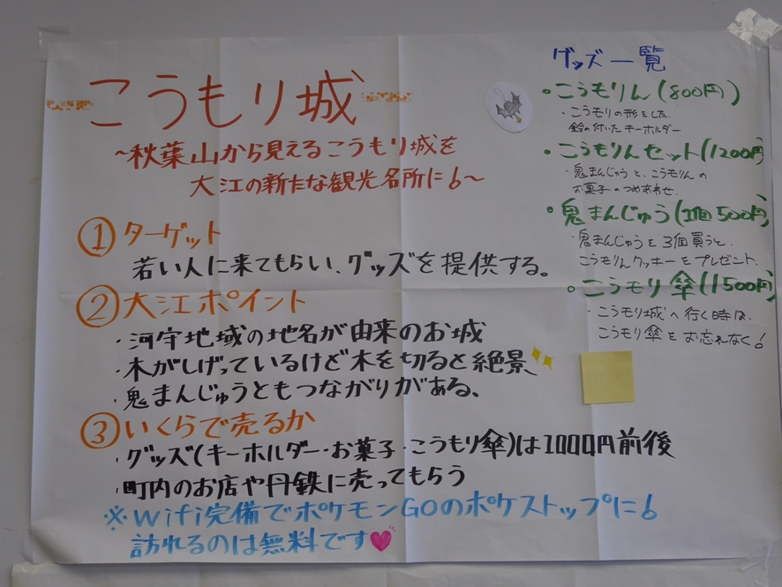

こちらはこうもり城という地元のお城とグッズ販売を絡ませた企画。
発表を見守る先生方からは「（グッズの値段が）ちょっと高いな～」「こうもりん（高校生が考案したグッズの一つ）は300円くらいですかね、買うなら」という辛口コメントも呟かれていました。広報部員は300円はグッズとして安すぎな気もしました。

『えごまを使ったふりかけ』

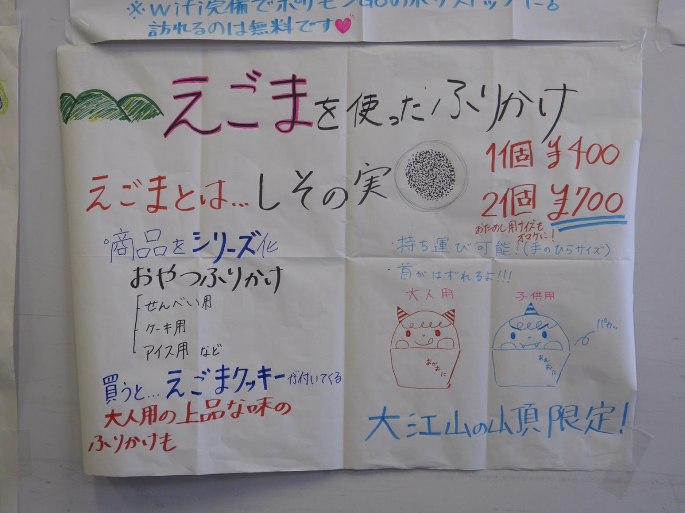

最後は大江の名産品のひとつである「えごま」というごまを使ったお土産の提案。
ただのふりかけではなく「おやつふりかけ」にすることで白飯に限らずケーキやアイスなどのスイーツにも使えるという特徴をつけ、ターゲット層の拡大を狙っていました。しかもえごまクッキーというオマケ付き。これは売れそう。

活動を終えて…

今回のまるっとーく、実は高校生は1年生から、就職や進学が決まった3年生、これから受験の3年生まで幅広く参加していました。活動を終えての感想や進路のことを聞いてみると…

高１「進路のことはまだ決めていない。（まるっとーくを通して）地域の人と交流するような仕事もいいかもと思った。」

高３「なかなか社会人や大学生と交流できる機会はないから有意義だった。大学では地域について考える学部に入学するから、今回話し合ったことを活かしたい。フィールドワーク学習が多い学科だから、これからも地域の人々と直接会って色々学んでいきたい。」

と、学年による差はあっても、大学生や地域の方との交流を通して自分の進路を考える時間を過ごせたようです。

取材を通して高校生たちが自分の未来を真剣に考えている姿が印象的でした。
高校生という立場だからこそ、改めて自分たちの地元を見つめ直したうえで、これからの進路を考えていくことが大切なのかもしません。

▽まるっとーくについて
http://www.consortium.or.jp/project/kodai/career-program

（龍谷大学 経済学部 井上祐希）
（京都大学 文学部 角あかり）

